Nom del alumne/a:

Qualificació:

Criteris de qualificació:
Temps: 50 min
Observacions: Nombres sense unitat resten 1 punt

Exercici 1: 1p
Fes un esquema d'una instalació frigorífica indicant en quin estat es troba el refigerant en cada canonada de conexió entre els components principals.

Exercici 2: 1 p
Explica com canvia la temperatura de saturació de l'aigua, variant la pressió.

Exercici 3: 1 p
Indica les magnituds dels eixos del diagrama de les fases de l'aigua i les diferències entre els punts.

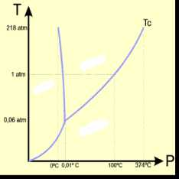

Exercici 4: 2 p
Els manòmetres de l'analitzador marquen i .
Quines són les temperatures d'evaporació i condensació del refrigerant R22?

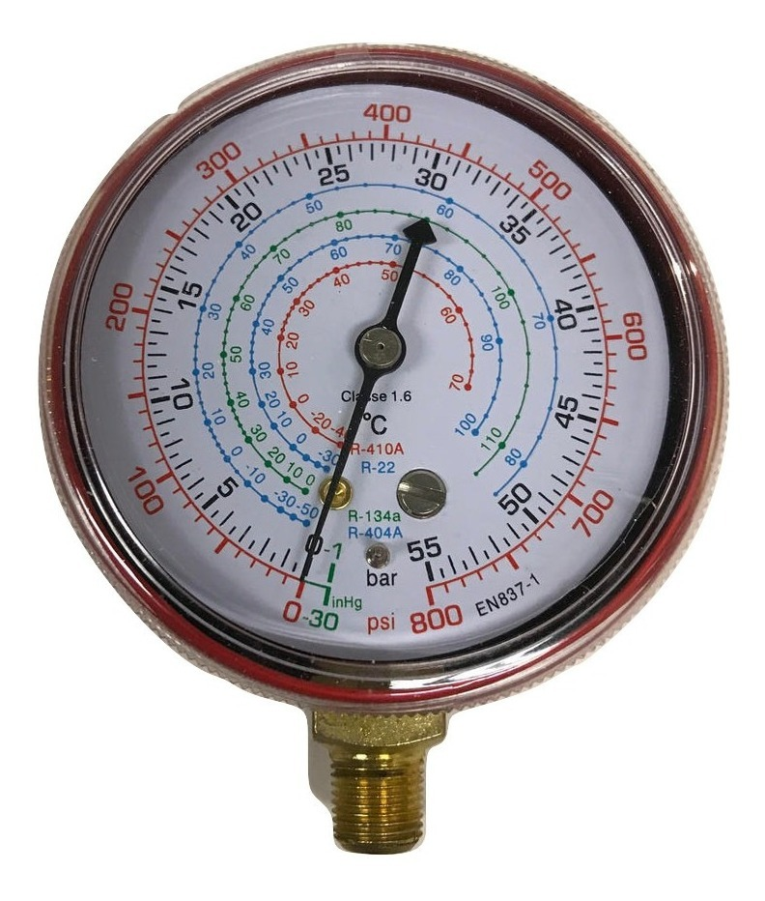

Exercici 5: 1 p
Dibuixa un esquema d'un equip d'aire condicionat funcionant per refrigerar l'interior d'un habitatge i un altre esquema del mateix equip escalfant l'interior de l'habitatge.
Com s'anomena el component que inverteix el funcionament de l'equip?

Exercici 6: 1p
A quina pressió corresponen 10 m columna aigua en bar i en Pa?

Exercici 7: 1p
Calcula la potència necesària pera escalfar 2 l d'aigua de -20 ºC a 80 ºC en 2 minuts.
Indica la potencia en kW y en kcalh.

Exercici 8: 1p
Quines formes de transmissió del calor coneixes?

Exercici 9: 3 p
Una canonada amb gas refrigerant redueix el seu diàmetre de 22 mm a
18 mm.
El gruix de la paret de la canonada és 1 mm.

Calcula la velocitat del refrigerant si y la densitat és .

Puntuació màxima 12 p.

